中国海洋大学全日制本科课程期末考试试卷
学号: 姓名: 专业年级: 授课教师： 考场教室号: 座号:
----------------装---------------- -------------订--- ------------------------线------------------------

2017 年 春 季学期 考试科目： 高等数学II2 学院： 数学科学学院
试卷类型： A 卷 命题人: 《高等数学》 教研组 审核人：________
考试说明：本课程为闭卷考试，共_2_页，除考场规定的必需用品外无需携带其它文具。

题号 | 一 | 二 | 三 | 四 | 总分
得分

一、选择题（请把选项直接写在题后括号内）(共 5 题，每题 3 分，共 15 分)
1. 曲面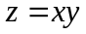在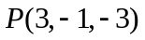点处的法向量可能为（ ）
A. 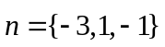 B. 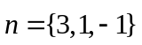 C. 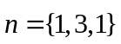 D. 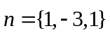
2. 设为连续函数，则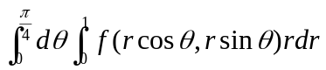等于（ ）
A. 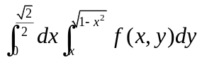 B. 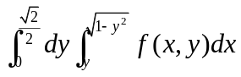
C. 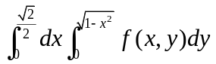 D. 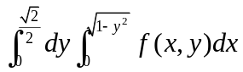
3. 下列级数中，条件收敛的是（ ）
A . 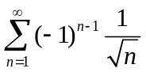 B. 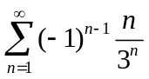 C. 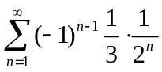 D. 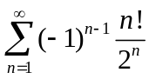
4. 幂级数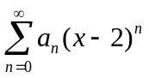在处发散，则在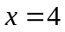处该级数（ ）
A. 发散 B. 绝对收敛 C. 条件收敛 D. 敛散性不能确定
5. 微分方程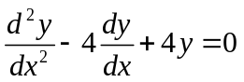的通解为（ ）
A. 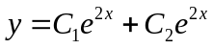 B. 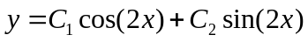
C. 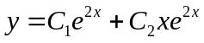 D. 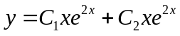
二、简答题(只写主要步骤，写在答题纸上）（共 6 题，每题 5 分，共 30 分)
1. 说明二元函数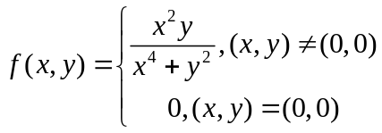在点处是否连续？
2. 讨论函数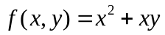是否存在极值？
3. 设有一小山,高度函数为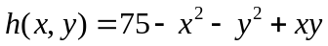，问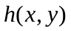在点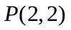沿什么方向的方向导数最大?并求出这个最大方向导数。
4. 判断曲线积分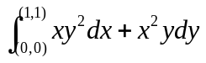与路径是否有关，并计算出该积分的值。
5. 试求微分方程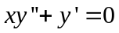的通解。
6. 设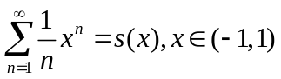，试求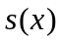并计算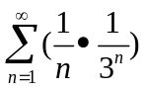。
三、计算题(请将答案写在答题纸上）(共 5 题，每题 10 分，共 50 分)
1. 设函数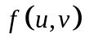可微，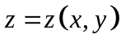由方程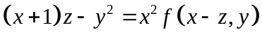确定，计算全微分 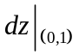。
2. 求平面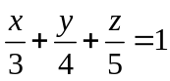和柱面的交线上与平面距离最短的点 。
3. 设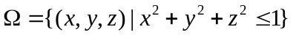，计算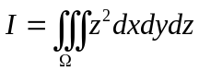。
4. 设曲面是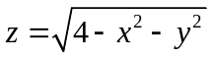的上侧，计算
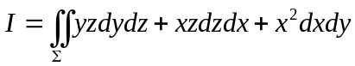. .
5. 将函数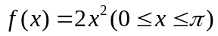展开成余弦级数。
四、应用题(请将答案写在答题纸上）(共 1 题，每题 5 分，共 5 分)
1. 从船上向海中沉放某种探测仪器，按探测要求，需确定仪器的下沉深度（从海平面算起）与下沉速度之间的函数关系。设仪器在重力作用下，从海平面由静止开始铅直下沉，在下沉过程中还受到阻力和浮力的作用。设仪器的质量为，体积为，海水密度为，仪器所受的阻力与下沉速度成正比，比例系数为。试建立与所满足的微分方程，并求出函数关系式

